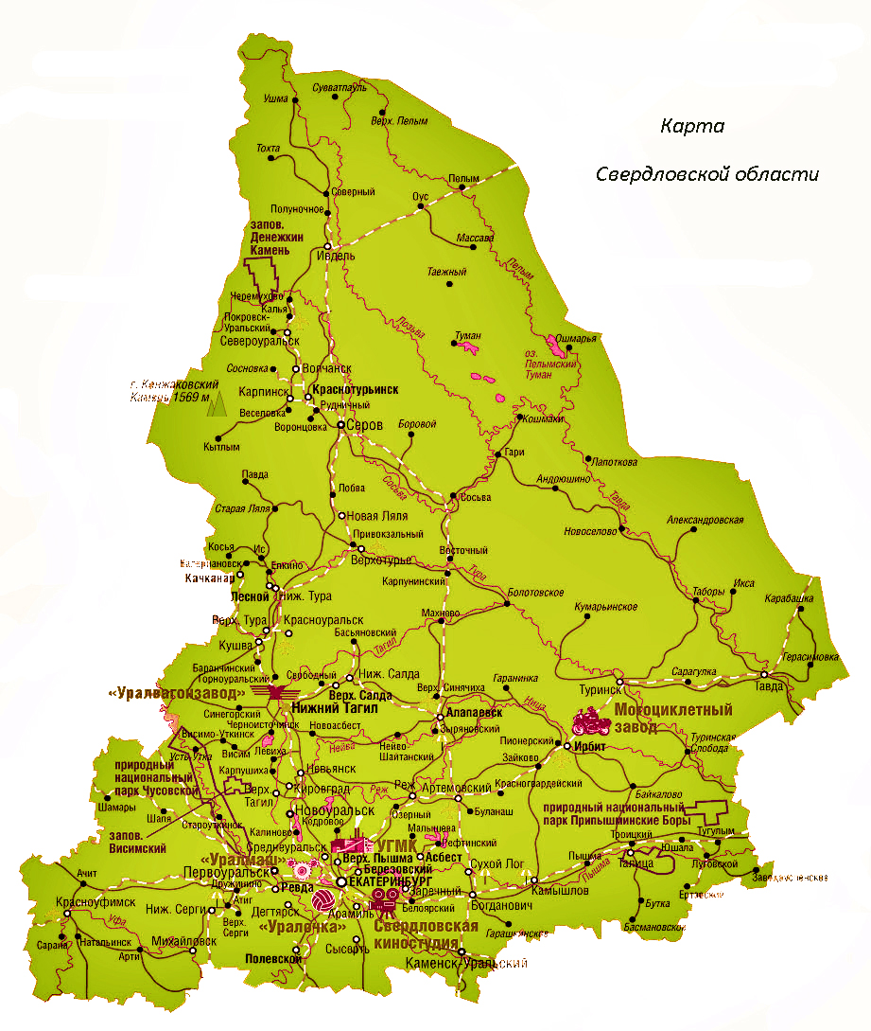

|  |  |
| --- | --- |
| 1. В каком городе ты живёшь? Напиши. |  |
| 1. Отметь на карте. |  |
| 1. Сколько километров от твоего города до Екатеринбурга? Напиши. |  |
| 1. На каком транспорте ты едешь до школы. Напиши. |  |
| 1. Сколько времени занимает дорога? Напиши. |  |
| 1. Нарисуй дорогу цветной ручкой или фломастером. |  |

Пройди лабиринт

Нарисуй дорогу цветным фломастером или карандашом

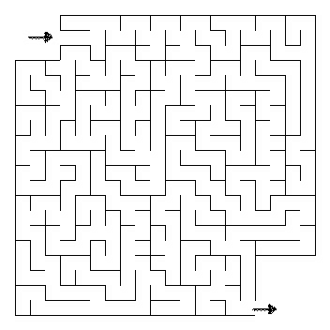

Какие времена года ты знаешь? Напиши.

Правильно напиши название месяцев

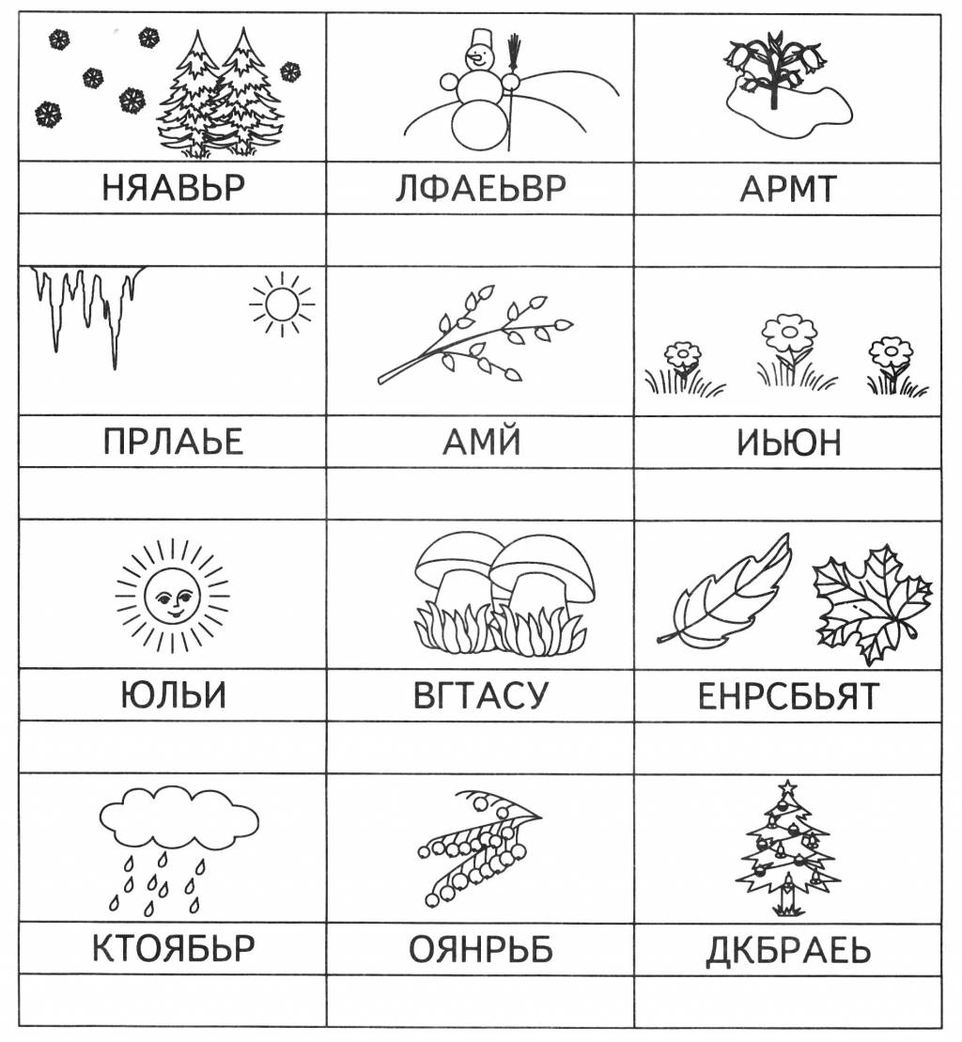

Напиши названия летних месяцев.

|  |  |
| --- | --- |
| Сколько летом: | Напиши числом и числительным |
| месяцев |  |
| недель |  |
| дней |  |
| часов |  |
| минут |  |



|  |
| --- |
| Запиши рассказ, заменяя картинки словами |
|  |
|  |
|  |
|  |
|  |
|  |
|  |

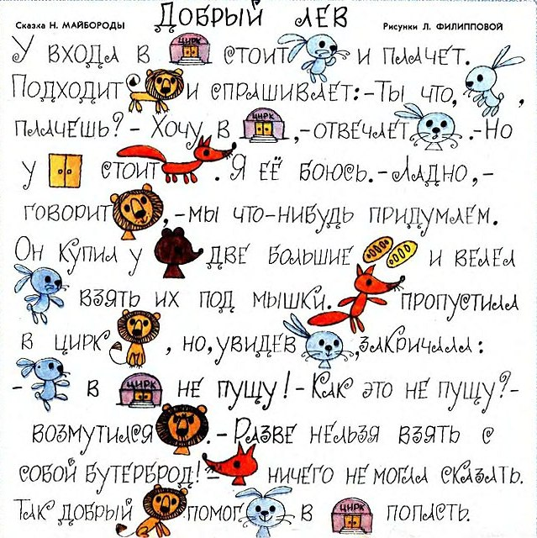

|  |
| --- |
| Запиши рассказ, заменяя картинки словами |
|  |
|  |
|  |
|  |
|  |
|  |
|  |
|  |
|  |

Найди все числа от 1 до 90, используй секундомер.

Сколько времени тебе понадобилось? Запиши время___________

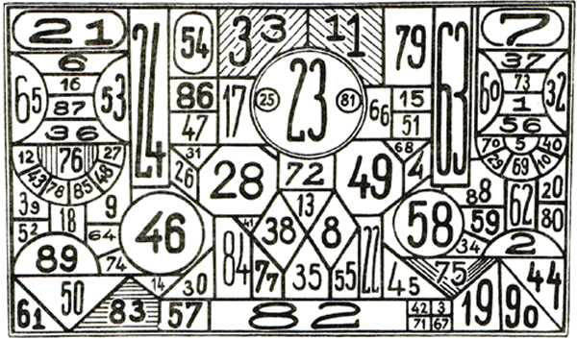

Дорисуй трубы и крыс.



Раскрась картинку. Напиши названия планет.

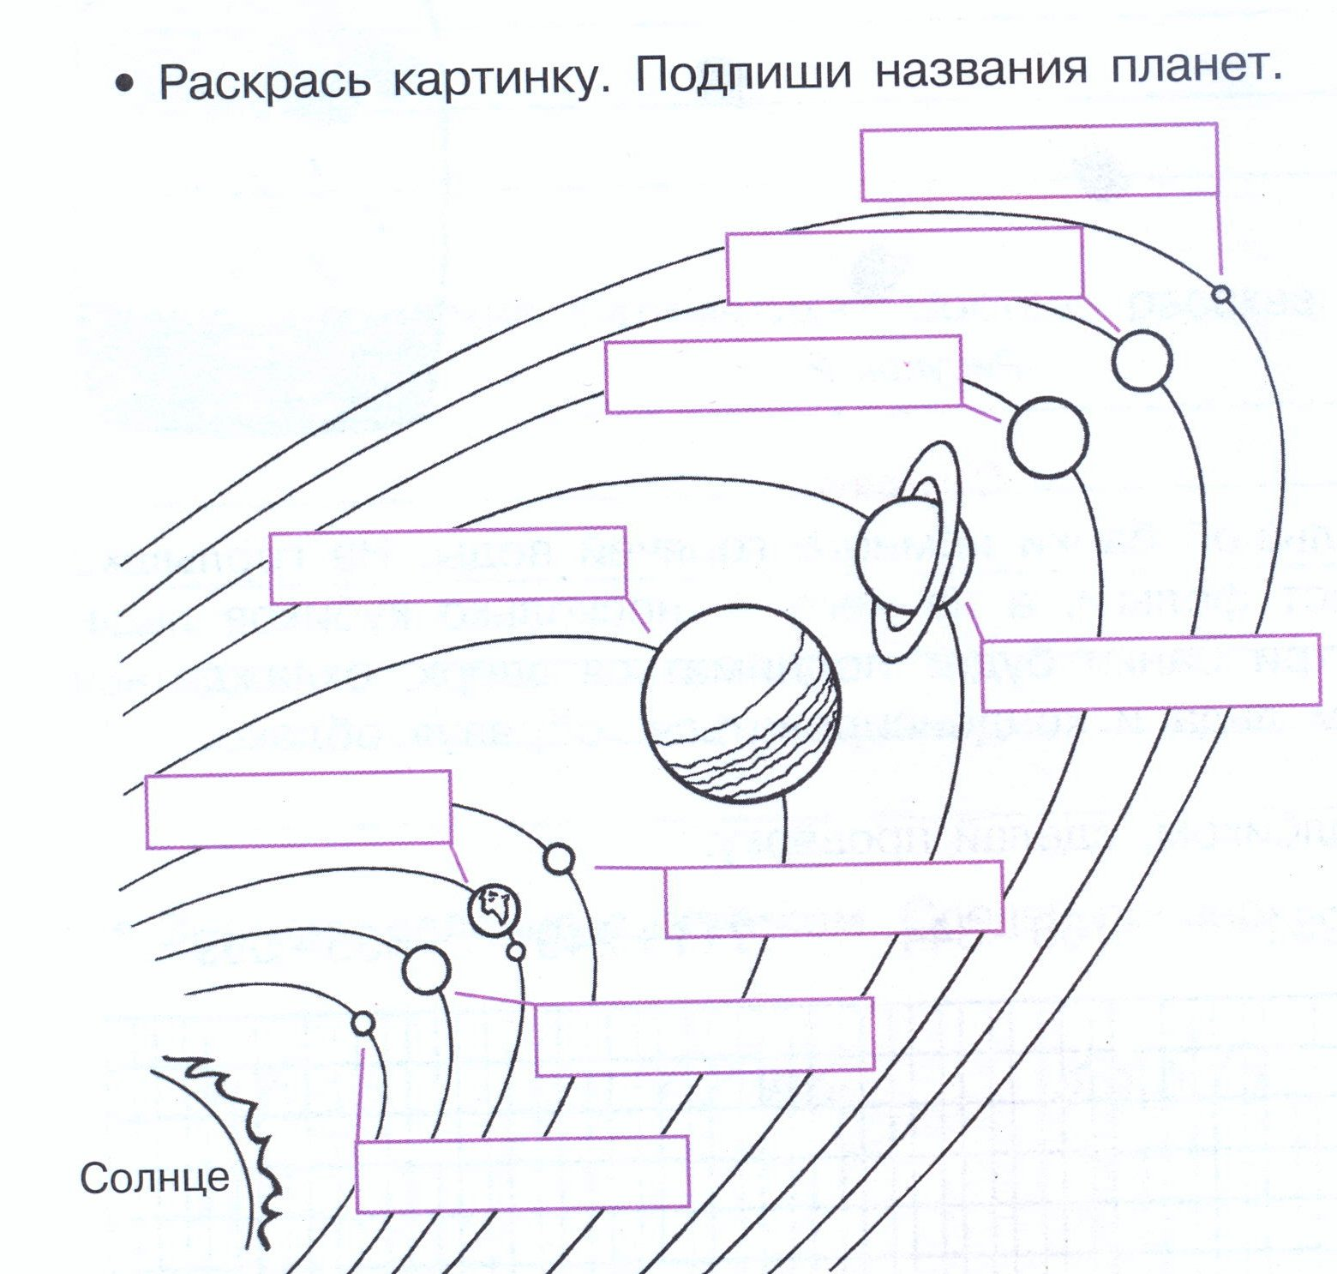

Возьми лист бумаги и ручку.

Напиши названия профессий.

Напиши, кто, что делает на картинках.

Напиши, что перепутал художник.

